ФИО | Усманова Асия Серикболовна
Название учебного заведения | Кызылординский медицинский высший колледж
Город, район | Кызылординская область,  г. Кызылорда
Номер телефона, эл. почта | 8701 444 70 43  Ausmanova_1983@list.ru
ФИО руководителя | -
Направление научной работы | Экономические науки
Подтверждающий возраст документ | 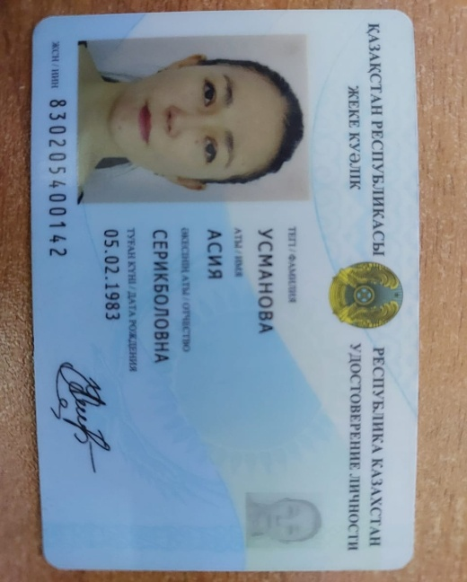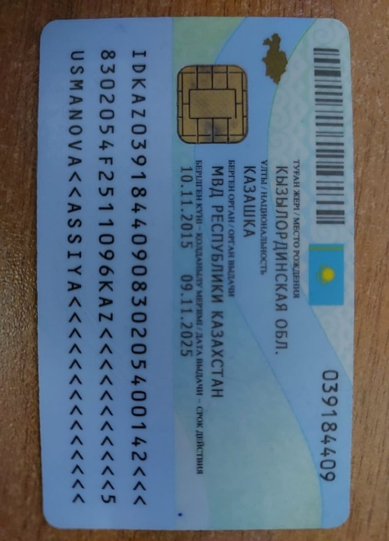

COVID-19: ҚАЗАҚСТАНДА ҚАЛЫПТАСҚАН ӘЛЕУМЕТТІК-ЭКОНОМИКАЛЫҚ ЖАҒДАЙ

Усманова Асия Серикболовна э.ғ.м.
Қызылорда медициналық жоғары колледжі
Қызылорда қаласы, Қазақстан
Аннотация
Бұл мақалада Ковид-19 пандемиясының ел экономикасына тигізген әсері, әлеуметтік-экономикалық жағдайдың өзгеру көрсеткіштері қарастырылған.
В данной статье рассматривается влияние пандемии Covid-19 на экономику страны, показатели изменения социально-экономической ситуации.

This article examines the impact of the Covid-19 pandemic on the country’s economy and indicators of changes in the socio-economic situation.

2020 жылғы «Коронадағдарыс», әрине, ХХI ғасырдың маңызды оқиғаларының бірі ретінде тарихқа енді. COVID-19 пандемиясы алдыңғы дағдарыстарға ұқсас емес жаппай құлдырауды тудырды. Коронавирустан кейін экономиканы жаңа соққы күтіп тұрды — мұнай бағасының құлдырауы. Егер жылдың басында «қара алтын» барреліне 65 доллардан жоғары сатылса, онда наурыз айында Brent маркасының бағасы 30 доллардан асты.
Дамушы елдер коронавирустан өте қиын өтіп жатыр. Қытай олардың қатарына кірмейді, ол қысқа мерзімде пандемиямен күресіп, кәсіпорындардың жұмысын қалпына келтірді. Басқа дамушы мемлекеттер өздерін әлдеқайда нашар сезінді: мұндай елдердегі медицина өте төмен деңгейде болатын және мемлекеттен қолдау мен қорғау қажет болатын. Осы тұста пандемия кезінде мемлекет халықты оқшаулаумен қатар қолдау да көрсетті. Жалақысыз қалғандарға әлеуметтік төлем жасады. Көп балалы отбасыларға, қарттар мен мүгедектерге азық-түлік себеттері үлестірілді. Коммуналдық төлемдер өтелді. Кәсіпкерлерге де барынша көмек көрсетілді. Олар салықтан босатылып, жеңілдетілген несие қарастырылды. Осындай қатаң шаралардың арқасында қауіптің беті қайтты.
Көптеген нарықтар бұрынғы дағдарыстан қалпына келмей жағдай күрделене түсті. Егер 2007 жылы дамушы елдерде ЖІӨ өсімі 8,6% — ды құраса, 2019 жылы тек 4,8%-ды құрады. Міне, сондықтан дағдарыс дамушы экономикалардың көпшілігі үшін, соның ішінде Қазақстан үшін де ауыр сынақ болмақ. Қазақстан Үкіметі ерте кезеңнен бастап COVID-19 таралуын тежеу бойынша шаралар қабылдады. Төтенше жағдай жарияланғаннан кейін пандемиямен күрес жөніндегі қызметті үйлестіру, карантиндік бақылау енгізу және кіріс көздеріне коронавирус немесе төтенше жағдайға байланысты
шектеулер әсер еткен адамдарға қолдау көрсету үшін мемлекеттік комиссия құрылды.
Әрине мұның бәрі ел экономикасы үшін оңай сынақ емес еді. Пандемия негізінен шикізат өндіруге бейімделген, өңдеуші кәсіпорындары жоққа тән Қазақстандағы біраз проблеманың бетін ашты. Көп адамдар нәпақа тауып отырған кәсібінен айырылып, жұмыссыздық өрши түсті. Оның салдары экономикалық көрсеткіштерге әсер етті. Тек қана құрылыс саласында ғана оң өзгерістер болды. Алайда экономикалақы сарапшылардың айтуынша, өл көпіршік, яғни бағаның қымбаттауынан ғана өсіп жатқан көрсеткіш. Бұл дұрыс емес, себебі бір күні көпіршік жарылып кетсе, оның әсері халықтың әл-ауқатында да өз көрінісін табады. Сол секілді қызмет көрсету салалары, атап айтқанда: көлік, қоғамдық тамақтандыру, ойын-сауық, туризммен байланысты қызметтер түгелдей зардап шекті. Әсіресе денсаулық, білім беру саласы үшін індеттің жайылуы үлкен сынақ болды. Мемлекеттік бюджеттің 50 пайыздан астамы халықты әлеуметтік қолдауға жұмсалып, бұл үрдіс әлі де жалғасуда.
Пандемия осылай елді қанша жерден тұйыққа тіреп, күрделі проблемалар туындатса да, бұғып жатқан ішкі мүмкіндіктердің, ресурстардың ашылуына түрткі болды. Олардың бірегейі ақпараттық технологияның өмірімізге қарқынды түрде енгізіліп, цифрландырудың жылдамдатылуы еді. Соның арқасында оффлайннан онлайнға көшу көптеген жұмыс үрдістерінде кеңінен тарады. Ең қуантарлығы бұған дейін ұзын арқау, кең тұсауға салынып келген ғалатор желісі шалғайдағы елдімекендерге жетті. Көптеген бизнестер жаңа қырынан ашылды.
Бүгінде ақпараттық технология, цифрландырудың өмірімізге дендеп еніп, барлық саланың жұмыс ырғағына айналуы бюджет тапшылығын тудырып, көптеген бағдарламалардың жүзеге асуына кедергі келтіріп жатқан көлеңкелі экономиканың үлесін азайтқаны белгілі болып отыр.Бүгінде миллиардтар айналып жүрген той бизнесіндегі салық ұсталмайтын беташар, асаба, әншілерге, фотографтар қызметіне кететін ақшалар бақылаудан тыс қалып келсе, пандемияның арқасында соның бәрі тежеліп, экономикаға оңтайлы әсерін тигізіп жатыр. Қазір 2020 жылдың қорытындысы бойынша көлеңкелі экономиканың үлесі 23 пайызға дейін азайыпты.
Пандемияның ең пайдалы тұсы дегенде экономикалық сарапшылардың осы көлеңкелі экономиканың азаюын үлкен жетістік ретінде айтуы орынды. Себебі бұл құбылыс кез-келген мемлекеттің қас жауы. Осы көрсеткіш көлемі артқан сайын мемлекеттік бюджеттің түсімдері азаяды. Ал оның ауқымы неғұрлым кемісі, ақшаның бәрі жарыққа шығып, оның айналымы үдерісінде тазалық орнайды.
Өкінішке орай соңғы жылдарда көлеңкелі экономиканың салдарынан бюджет тапшылығы ұлғайып кетті. Оны Ұлттық қордағы қаржымен жабу үрдіске айналды. Келешек ұрпаққа айналған қаржы осылайша бүгінгі күннің қажеттіліктеріне жұмсалуда. Өткен жылы пандемияның салдарынан Ұлттық қордан 4,7 триллион теңге трансферттелсе, биыл тағы 3 трлн теңге бюджет жыртығын жамауға бағытталыпты. Егер көлеңкеде жүрген 21 трлн теңге заңдастырылатын болса, мемлекеттік бюджеттің кірісі артып, бұл халықтың бірқатар әлеуметтік-экономикалық мәселелерінің оңынан шешілуіне ықпалын тигізер еді. Осы ретте «Ұлттық қорға» қайта-қайта қол салуды тоқтатып, керісінше Норвегия секілді қаржы көлемін ұлғайтып алуға болар еді. Халқы 6 миллионға жетпейтін бұл елдің Ұлттық қорындағы ақша көлемі 1 триллион доллардан асады екен. Бұл дегеніміз, қор жылына кем дегенде, 10 пайыз табыс әкелетін жағдайда жыл сайын 100 млрд доллардан астам қаражат табады деген сөз. Нақты жағдайда бұл табыстың көлемі әлдеқайда көп болуы мүмкін. Бізге белгілісі осы кіріс Норвегия халқына сый ретінде беріліп, соның арқасында халық шалқып өмір сүріп жатыр. Ал, біздің Ұлттық қорымызда небәрі 57 млрд доллар бар. Осынытым болмағанда 200 млрд долларға жеткізіп алсақ, оның кірісін әлеуметтік мәселелерді шешуге, халқымызды баспанамен қамтамасыз етуге, адами капиталды дамытуға, ғылымды өркендетуге жұмылдыруға болар еді. Бұл біздің экономикамыздың тез аяғына тұруына ықпалын тигізер еді. Жалпы сыбайлас жемқорлық жоқ жерде заң үстемдік құрады, заң үстемдік құрған елде ашықтық, әділеттілік бар екені әлдеқашан дәлелденген ақиқат. Егер Қазақстан да осындай жағдайға жетсе аз ғана мерзім ішінде өз мемлекетімізде экономиканың жаңа моделін құрайтыны анық.
Әлбетте, дүниежүзіне зардап әкелген індет Қазақстанның экономикасын баяулатты. Ендігі мақсат – экономиканы қалпына келтіру, халықтың әл-ауқатын жақсартып, зардап шеккен салаларды ретке келтіру. Осыған байланысты ел Президентке үлкен үміт артады, салмақты шешімдер қабылдайтынына сенеді.
Сонымен қатар дағдарысты кезеңге қарамастан елдегі әлеуметтік санаттағы азаматтарға берілетін жәрдемақылар, әлеуметтік төлемдер, бюджет қызметкерлерінің жалақысын көтеру жалғасын тапты.Президенттің тапсырмасымен көп балалы отбасыларға берілетін ақшалай көмек көлемі 4 есеге артты. Бюджет саласының төмен жалақы алатын қызметкерлерінің еңбекақысы да өсті. Соның ішінде мұғалімдер мен дәрігерлердің жалақысы да көбейді. Екі жылдан соң педагогтердің жалақысы 330 мың теңгеден асады, ал медициналық қызметкерлердің айлығы 2,5 есеге өсіп, 561 мың теңгеге дейін жетеді.
Коронавирус пандемиясы көптеген саладағы цифрландыру процесін тұрақтандыруға, сондай-ақ, адамзаттың адами құндылықтарын қайта қарауына өз септігін тигізді: «Қашықтан жұмыс істеуге жаппай көшу компаниялардың екінші демін ашты. Десек те, онлайндағы жұмыстың кемшілігі де бар: басшылар жұмыс өнімінің төмендегенін айтады. Адамдардың енді ұжымдық жұмыс қағидасына баға бере алатыны қуантады. Меніңше, алдағы екі жылда адами құндылықтар едәуір өзгереді. Пандемия көптеген саланы жайпап өтетіні айқын. Біз көптен күткен медицина жүйесі қайта құрылады. Сонымен қатар, цифрландыру ісіне көп күш пен қаражат жұмсалды, сонда да бұл саланың қарқын алуына кедергі көп еді, сандық құжат айналымына қарсы тараптар да болды. Қазір дәл цифрландыру жүйесі көптеген шаруаларды тындыруға көмектескенін көріп отырмыз: бір аптаның ішінде ЭЦҚ кілтін онлайн беру жүйесі іске қосылды; ХҚО жабылып, олардың жұмысы онлайн режимге ауысты. Цифрландыру ісі өзінің қажет екенін әрі өміршеңдігін көрсетті. Алдағы уақытта, бұл бағыттың артықшылығын, әсіресе экономикалық пайдасын одан сайын түсінетін боламыз. Сондай-ақ, қазіргі ахуал мемлекеттік аппараттың мобильділігін арттыруға септеседі. Әр минуттың алтынға бергісіз бағалы шағында мемлекет бюрократиялық «басшылығынан» айналып өтіп, іс-шаралар алгоритмін мейлінше жеңілдетуге мәжбүр.
Қазақстанда коронавирус індетінің ушығуына қатысты ахуал әлемдегі мұнай бағасының құлдарауымен шиеленісе түсуде. Осылайша мемлекет сырттан келген екі соққының астында қалып отыр: халық, бизнес және ел экономикасы үшін жағымсыз салдарлар тізбегіне орай елдің қол жеткізген даму деңгейі алдында біршама кейін шегерілу қаупі тұр. Қазақстан үкіметі халықты қорғау, макроэкономикалық жағдайды тұрақтандыру, COVID-19 індетінің Қазақстанның шағын және орта бизнесіне тигізетін әсерін жұмсарту, денсаулық сақтау қызметкерлеріне қолдау көрсету және халықтың аз қорғалған топтарына дағдарысты еңсеруге көмек көрсету үшін бірқатар дағдарысқа қарсы шаралар әзірледі. Халықаралық еңбек ұйымының (ХЕҰ) соңғы мәліметтеріне сүйенетін болсақ, әлемдегі жұмысшылардың жартысы күнделікті табысынан айырылған. Пандемиясының жойқын салдары экономиканың бейресми секторында жұмыс істейтін адамдардың және жүздеген миллион кәсіпорындардың табысынан құр қалдырып отыр. Ең бірінші және ауыр соққыны бейресми немесе өз-өзін жұмыспен қамтып жүрген азаматтар алуда. ХЕҰ-ның бағалауынша, олардың саны – 1,6 млрд адам, әлемдік еңбек күшінің тең жартысына жуығын құрайды. Сонымен қатар, әлемдегі 436 миллионнан астам кәсіпорын банкроттық жағдайдың алдында тұр. Олардың ішінде:
• көтерме және бөлшек саудада шамамен 232 млн;
• өңдеу өнеркәсібінде – 111 млн;
• қонақүйлер мен тамақ өнімдері саласында – 51 млн.
Бұл індет әлемдегі дамыған және дамушы елдердің экономикасына айтарлықтай залал келтіргені де белгілі. Мысалы, Bloomberg ақпараттық агенттігінің айтуы бойынша, әлемнің жетекші державасы АҚШ-та жұмыссыздық деңгейі 15%-ға жетіп қалған. Дәл осындай жағдай сонау Ұлы тоқырау кезінен болмаған.
Біздің елімізде 2020 жылдың басынан бері карантин шараларының аясында
іскерлік белсенділіктің төмендеуі болды. Сондай-ақ, биржадағы негізгі тауарлар бағасы арзанды. Еліміздің ЖІӨ-сі 0,2%-ға төмендеді. Бұл ретте тауарлар өндірісі 5,8%-ға артты. Ал қызмет көрсету саласының көрсеткіштері 4%-ға қысқарған. Негізгі капиталға салынған инвестиция өсімі нақты мәнде 0,9% құрады. 2019 жылы ЖІӨ өсімі 4,5 пайызды, инфляция 5,4%-ды, халықтың табысы нақты мәнде 6,5%-ды құрағанын көрсетіп отыр. Жұмыссыздық 4,8% деңгейінде қалыптасты. Біздегі ресми жұмыссыздық деңгейінің төмен болуын көп жағдайда елімізде өзін-өзі жұмыспен қамтыған азаматтардың көп болуымен түсіндіруге болады. Соңғы мәліметтер бойынша осы категорияға жататын азаматтардың саны 2 миллионға жетті. Елімізде карантин жарияланғалы өзін-өзі жұмыспен қамтыған азаматтардың саны айтарлықтай өсіп жатыр. Мемлекет тарапынан бөлінген 42,500 теңге әлеуметтік жәрдемақыны алуға 8 млн 29 мың адам өтініш берген. Бұл еліміздегі 9 млн 200 мың құрайтын экономикалық
белсенді халықтың 87%-ы мемлекеттен көмек алуға мәжбүр болып отырғандығын білдіреді. Ел экономикасы жалпы 1,8 пайызға төмендеді. Пандемияға байланысты
қызмет көрсету саласы айтарлықтай құлдырады - 5,6 %. Дүниежүзілік банктың деректеріне сәйкес еліміздегі кедейшілік деңгейі 2019 жылы 8,6%-ды құраған, ол дегеніміз 1,2 млн адам. Пандемияның салдарынан бұл көрсеткіштің өсу ықтималдығы өте жоғары. Мәселен"Rysqulov Аnalytics" жүргізген әлеуметтік сауалнамада "Төтенше жағдайдың енгізілуі сіздің әлеуметтік жағдайыңызға қаншалықты әсер етті?" деген сұраққа респонденттердің 28,4%-ы "Орташа деңгейде әсер етті, жұмыс орным сақтаулы, алайда табысым төмендеді" деп хабарлаcса, 23,9%-ы "Қатты әсер етті, жұмысым да жоқ, табысым да жоқ" деп мәлімдеген. Ал, 12,7% респондент, яғни 140 азамат "Жағдайым қиын, карантинге дейін де қаражат тапшылығын сезінген едім, қазір күн көруге қаражатым қалмады" деп жауап берген. Респонденттердің 30,5%-ы карантин олардың әлеуметтік жағдайына ешқалай әсер етпегенін хабарлаған.
Елімізде азаматтарды қолдау мақсатында келесідей іс-шаралар жүргізілген:
- халыққа несие төлемдерін кейінге қалдыру;
- ШОБ-ке жеңілдікпен несие беру және кейінге қалдыру;
- компаниялардың жекелеген топтарына мүлік салығын, жер салығын және табыс салығын төлеуден босату;
- өзін-өзі жұмыспен қамтығандарға және пандемия салдарынан жұмысынан айырылғандарға төлемдер;
- аграрлық сектордағы көктемгі дала жұмыстарын және сатып алуларды
қаржыландыру.
Пандемия барлық мемлекеттер үшін сынақ кезеңіне айналды. Олар індетпен күрес жолында көп қиындықты бастан өткеруде. Бір жерде ахуал тұрақтанса, екіншісінде вирустың жаңа ошақтары пайда болуда.
Қорыта айтқанда мемлекет басшысы Қ.Тоқаевтың «Жаңа жағдайдағы Қазақстан: іс-қимыл кезеңі» атты халыққа Жолдауында қазіргі күрделі жағдайда алдымыздатұрған басты міндет – әлеуметтік-экономикалық тұрақтылықты, жұмыс орындарын және халықтың табысын сақтап қалу,- деп нақты атап өтті. ЖІӨ-нің абстрактілі өсімімен халықты қуанта алмаймыз. Халыққа тұрақты жұмыс орындары, қолайлы жол, ауруханалар мен мектептер, сапалы азық-түлік керек. Сондықтан, еліміздің жаңа экономикалық бағдары басты жеті қағидатқа негізделуі керек:
- игіліктер мен міндеттердің әділ бөлінісі;
-жеке кәсіпкерліктің жетекші рөлі;
- әділ бәсекелестік, кәсіпкерлердің жаңа буыны үшін нарық ашу;
- өнімділікті көбейту, экономиканың ауқымдылығын және технологиялық
сипатын арттыру;
- адами капиталды дамыту, жаңа үлгідегі білім саласына инвестиция тарту;
- «Жасыл» экономиканы дамыту, қоршаған ортаны қорғау;
- мемлекет тарапынан дәйекті шешімдер қабылдау, сол үшін қоғам
алдында жауапты болу.

Әдебиеттер тізімі:

- Kursiv.kz
- Егемен Қазақстан №53(30032) 19 наурыз. 2021жыл.
- https://stan.kz/tokaev-pandemiyanin-kazakstan-ekonomikasina-kalayaser-334015/
- Kammel B. In Brief. Bloomberg Businessweek. issue no. 4653/ 2020.
- Coronovirus and ineguality: Unegual protection.The Economist., April 18th2020.
6. https://informburo.kz/stati/ekonomika
7. Мемлекет басшысы Қ.Тоқаевтың «Жаңа жағдайдағы Қазақстан: іс-
қимыл кезеңі» атты халыққа Жолдауы. 1 қыркүйек 2020ж.

